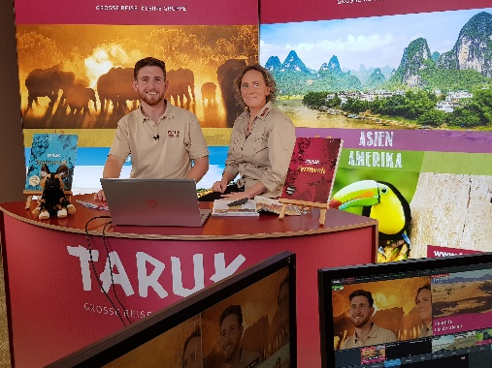 | TARUK lädt zur virtuellen Reisemesse ein  Am 4. und 5. Februar lädt TARUK, Pionier für Kleingruppen-Rundreisen, Expedienten und Reisefreunde zum zweiten Mal zu seiner virtuellen Reisemesse ein. Präsentiert werden spannende Reisevorträge und digitale Liveberatung – Zuschauer können live ihre Fragen stellen.

17. Januar 2023 – Inmitten der Messesaison – auf insgesamt 14 Reisemessen präsentiert sich TARUK in diesem Winter – lädt der Spezialveranstalter alle interessierten Expedienten und Reisefreunde am Wochenende 4. und 5. Februar zu einem weiteren digitalen Format ein: zu seiner zweiten virtuellen TARUK Reisemesse.
Insgesamt 12 spannende Reisevorträge zu Sehnsuchtszielen aus dem TARUK-Programm präsentieren verschiedene TARUK-Länderprofis am ersten Februar-Wochenende. Die Zuschauer – das Format richtet sich an Expedienten und interessierte Reisefreunde gleichermaßen – erhalten aktuelle Hintergrundinfos und nützliche Insidertipps aus erster Hand und können live Fragen stellen, die im Rahmen der Vorträge beantwortet werden.
Auf dem Programm stehen ausgewählte Reiseziele auf allen Kontinenten – vom südlichen und östlichen Afrika über Lateinamerika, Südostasien und Ozeanien bis auf unseren Heimatkontinent Europa.
Vor einem Jahr hatte TARUK, seinerzeit als „Ersatz“ für die nach 2021 wiederholt ausgefallene Messesaison, erstmals eine virtuelle Reisemesse veranstaltet – und war von der riesigen Resonanz überwältigt. „Über 3.000 Zuschauer konnten wir an den beiden Tagen zu unseren Vorträgen begrüßen und haben uns mit Fragen gelöchert. Und auch in unserer Reiseberatung, die für eine persönliche Beratung zur Verfügung stand, gingen zahlreiche Anrufe und Mails ein“, so TARUK-Vertriebs- und Marketingleiterin Halina Kohl. „Nach diesem grandiosen Erfolg mussten wir – obwohl es glücklicherweise nun endlich auch wieder Präsenz-Reisemessen gibt – nicht lange überlegen, ob wir unsere virtuelle Reisemesse wiederholen. Ich hoffe, dass auch in diesem Jahr so viele Expedienten teilnehmen und ihre Kunden zu unserem digitalen Event einladen wie im Vorjahr.“
Weitere Informationen zur virtuellen TARUK Reisemesse unter: www.taruk.com/virtuelle-reisemesse.
Textlänge: 1.835 Zeichen inkl. Leerzeichen
Weitere Infos unter www.taruk.com
Bildunterschrift: Viele verschiedene Sehnsuchtsziele und Destinationen präsentieren die TARUK-Reise- und Länderprofis am 4. und 5. Februar im Rahmen der zweiten virtuellen TARUK Reisemesse (Foto: TARUK)

Das Programm der 2. Virtuellen TARUK-Reisemesse:
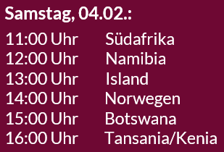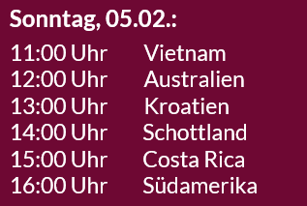

Über TARUK  - Einzigartige Rundreisen in Klein- und Kleinstgruppen auf fünf Kontinenten  - Außergewöhnliche, persönlich konzipierte oder intensiv  getestete Reiserouten und -programme  - Ausgesuchte Unterkünfte in ausgezeichneten Lagen mit Komfort und landestypischem Charme  - Persönliche Betreuung der Reisegäste durch deutschsprachige Reiseleiter von vor Ort  - Intensive, authentische Begegnungen mit Menschen, Natur und Kultur  - Reisen in über 70 Länder in fünf Kontinenten an rund 700 Abreiseterminen pro Jahr  - Alle Katalogreisen auch als Privatreisen buchbar –  von 2-12 Personen | Ihr Pressekontakt bei TARUK  Jens Harder  - Presse- und Öffentlichkeitsarbeit -  Friedrich-Ebert-Straße 18  14548 Schwielowsee-Caputh  Telefon: +49-(0)33209-2174145  j.harder@taruk.com  www.taruk.com

